Premonštrátsky kláštor, Kláštor pod Znievom
Projektový list (2010-2019)

- Názov prijímateľa: Rímskokatolícka cirkev Biskupstvo Banská Bystrica
- Názov objektu: Premonštrátsky kláštor, Kláštor pod Znievom
- Miesto realizácie projektu: Kláštor pod Znievom, Gymnáziálna ul. 162
- Výška dotácií (2010-2019): 73.500,- Eur
- Spolufinancovanie (2010-2019): 6.842,- Eur
- Prehľad etáp (2010-2019):
Etapa/rok | Zrealizované práce | Výška dotácie  v EUR | Zdroj dotácie | Spolu-financovanie  v EUR
Etapa /  rok 2011 | MK-4390/2011/1.1 - Premonštrátsky kláštor v Kláštore pod Znievom (ÚZPF č. 557/1, 557/2) – oprava klampiarskych konštrukcií | 10.000,- | MKSR | 1.296,-
Etapa I. /  rok 2017 | MK-3517/2017/1.1 - Zameranie, passport, reštaurátorský výskum a projektová dokumentácia Premonštrátskeho kláštora s kostolom v Kláštore pod Znievom (ÚZPF: 557/1, 557/2) | 16.500,- | MKSR | 1.762,-
Etapa II. /  rok 2018 | MK-2497/2018/1.1 - Reštaurátorský výskum interiéru a fasády Premonštrátskeho kláštora s kostolom v Kláštore pod Znievom (ÚZPF: 557/1, 557/2) | 22.000,- | MKSR | 1.964,-
Etapa III. /  rok 2019 | MK-3548/2019/1.1 - Dokončenie reštaurátorského výskumu, diagnostika a statika krovu, havarijné zabezpečenie krovu a strechy Premonštrátskeho kláštora s kostolom v Kláštore pod Znievom (ÚZPF: 557/1, 557/2) | 25.000,- | MKSR | 1.820,-

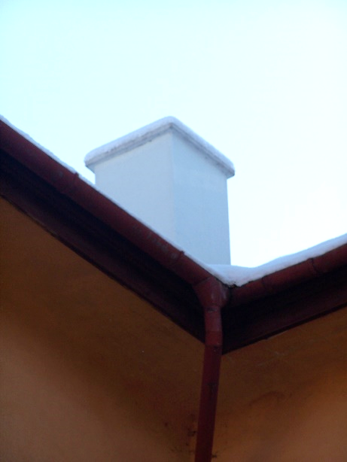
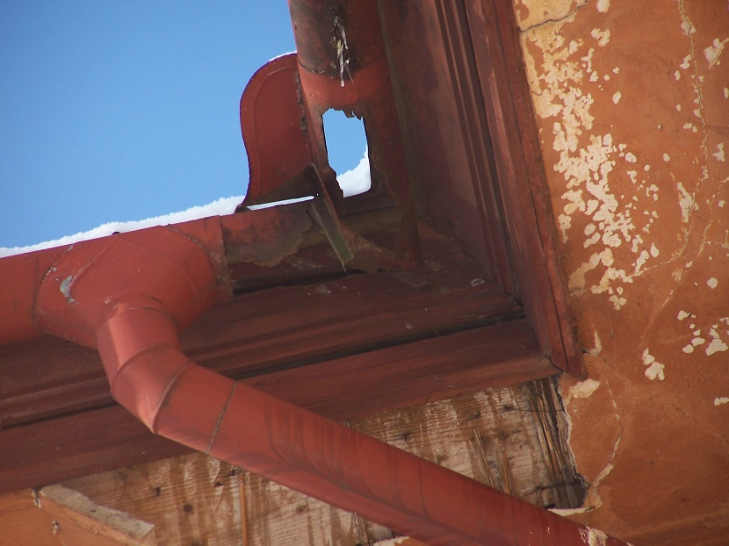
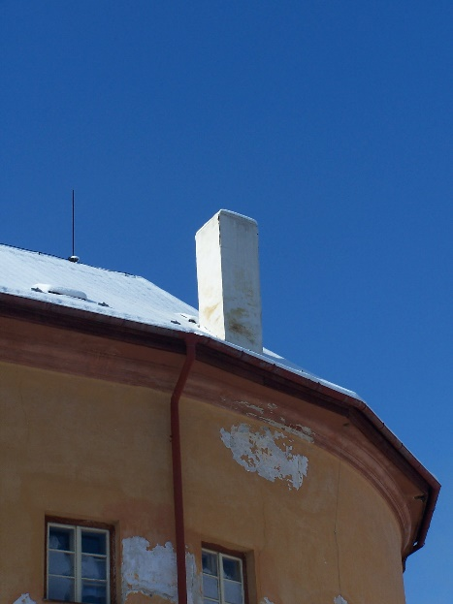
- Fotogaléria:
Etapa:

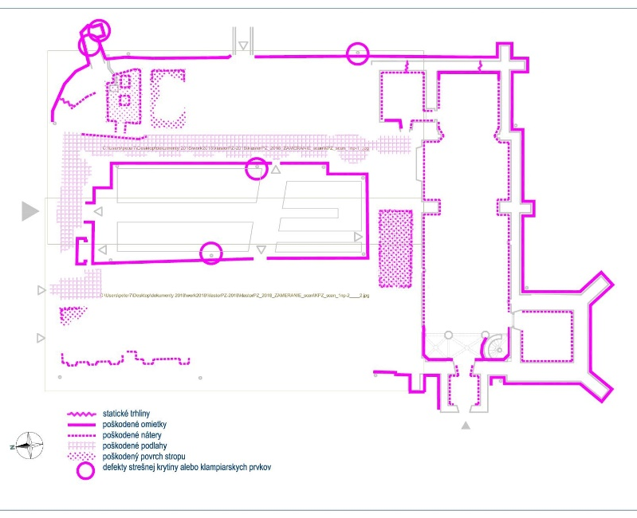
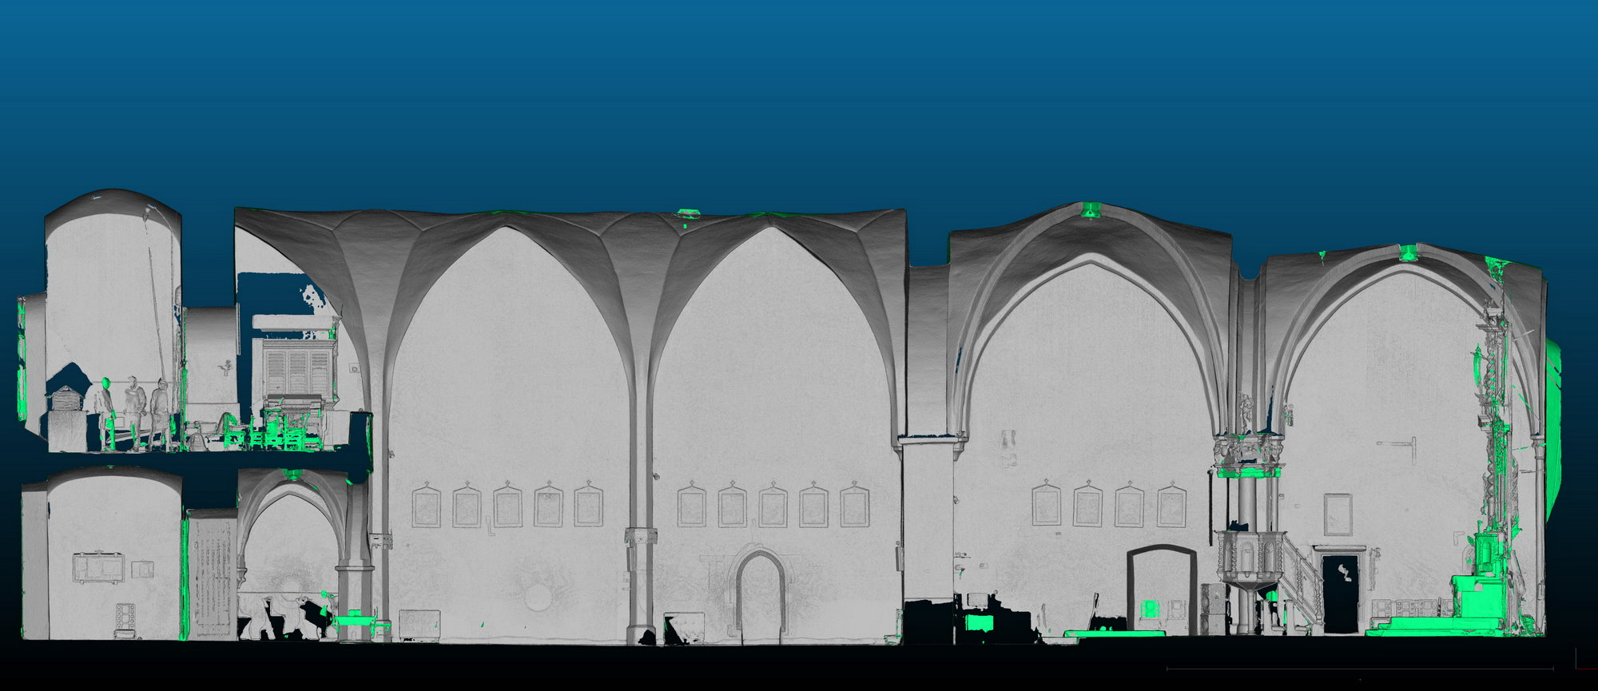
Etapa I.:

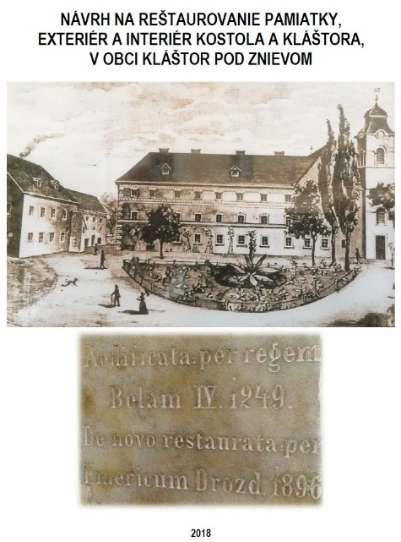
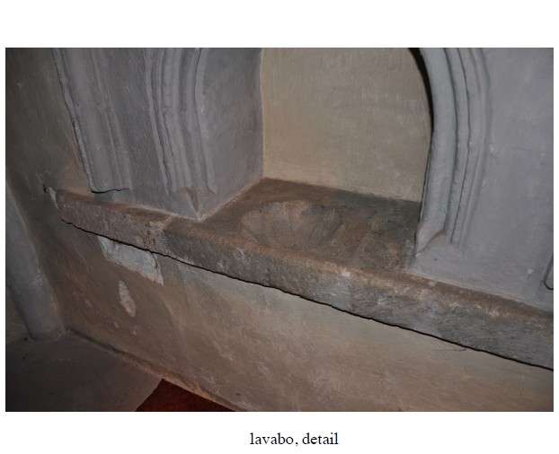
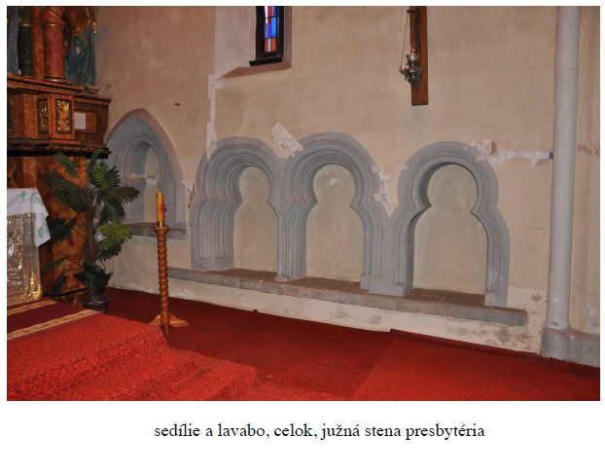
Etapa II.:

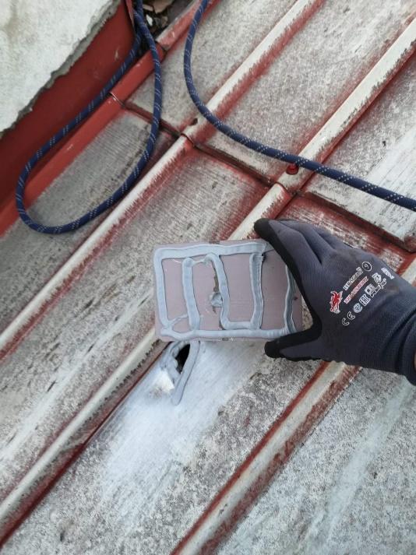
Etapa III.:

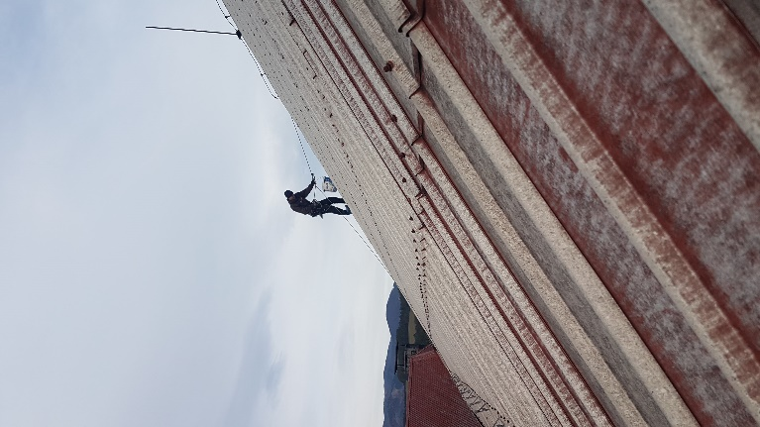

- Zoznam dokumentov/info na zverejnenie:
- zmluvy o poskytnutí dotácie
- Budúcnosť projektu:
V žiadosti podávanej na dotačný program MKSR - Obnovme si svoj dom 2020, podprogram 1.6 chceme v roku 2020 realizovať:
V exteriéri:
- obnova strechy a súvisiacich konštrukcií
- obnova fasády
- obnova komínu,
- obnova okien
- obnova dverí
- sanácia vlhkosti objektu
- obnova vonkajších rozvodov infraštruktúry
V interiéri (iba v návštevnej miestnosti prvého kontaktu):
- obnova podláh v interiéri
- obnova povrchov v interiéri
- obnova vnútorných a vonkajších rozvodov infraštruktúry

- Predpísané logá programov:

